Tools :

* Unity 2018.3
* Vuforia

Step :

* Menyiapkan Unity Project untuk vuforia

1. Pertama Buat Project 3D Dari unity 2018.3

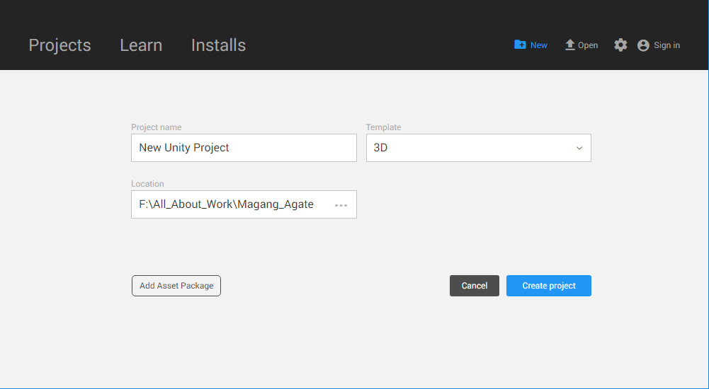

1. Lalu menuju menu bar file dan pilih project setting, lalu pilih android platform.

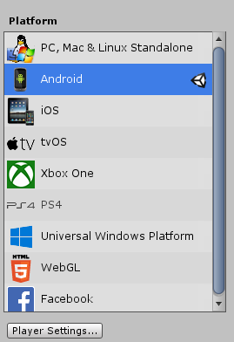

1. Setelah memilih android platform, sekarang ubah setelah player setting-> Lihat pada jendela inspector and Pilih XR setting-> dan Centang Vuforia Augmented Reality.

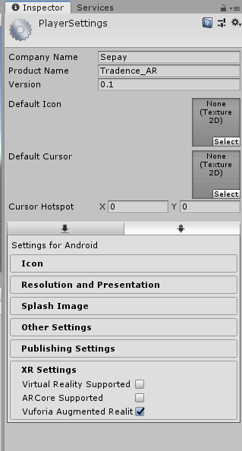

1. Sekarang Project siap untuk mengembangkan aplikasi AR. Selanjutnya pergi ke MenBaGameObject dan tambahkan Ar Camera, Lalu Hapus Main Camera.

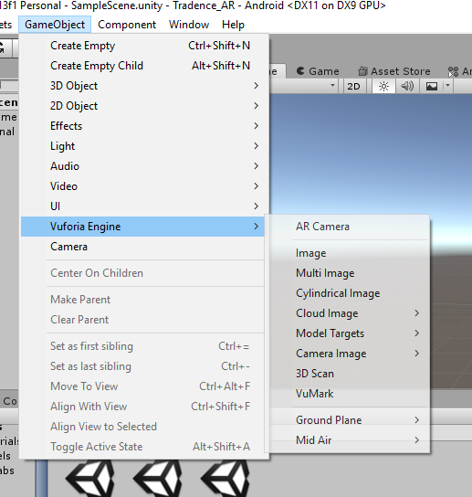

1. Tambahkan image dari vuforia engine, image ini yang nanti nya akan menjadi marker untuk sementara ini secara default akan mengambil dummy marker yang sudah disediakan vuforia.

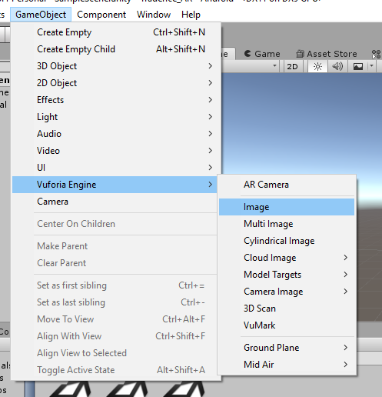

1. Tambahkan object pada image target yang nanti nya object ini akan muncul jika image target berhasil di deteksi.

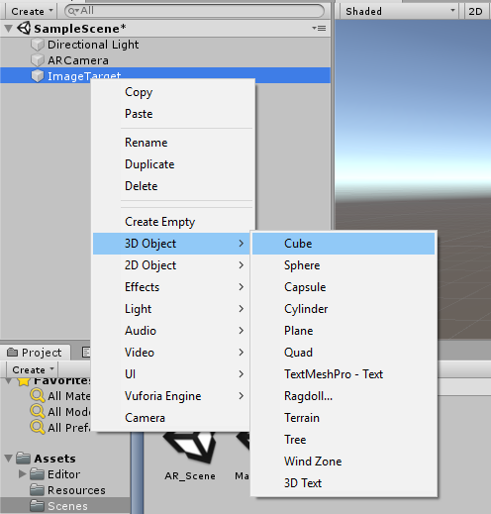

1. Sekarang template untuk project vuforia sudah terbuat.

* Menyiapkan Database Vuforia

1. Masuk Pada Account vuforia developer

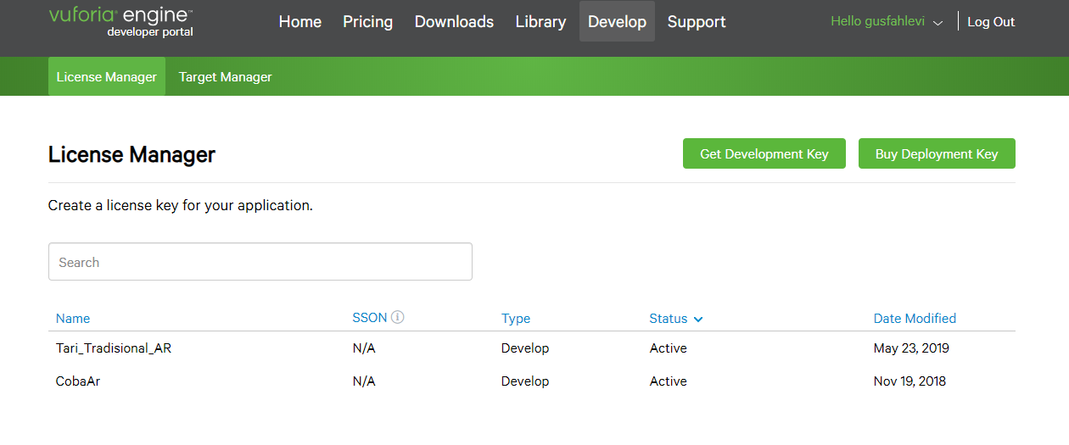

1. Langkah pertama membuat license, dengan cara get development key pada jendelan license manager.

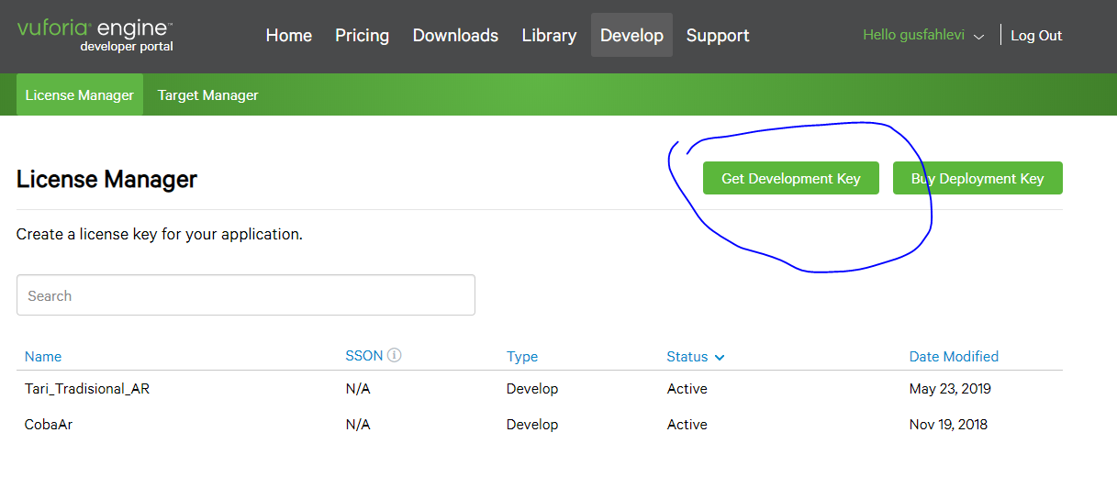

1. Setalah masuk pada get development key, maka akan muncul jendela seperti ini, untuk memberi nama pada license dan agreement license.

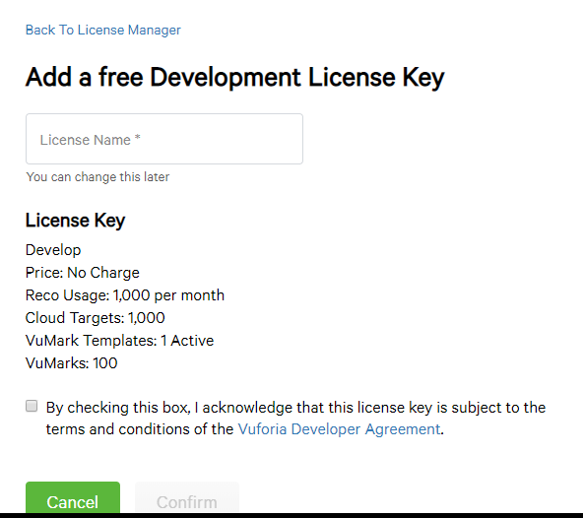

1. Setelah Mendapatkan license key, maka klik license key tersebut.

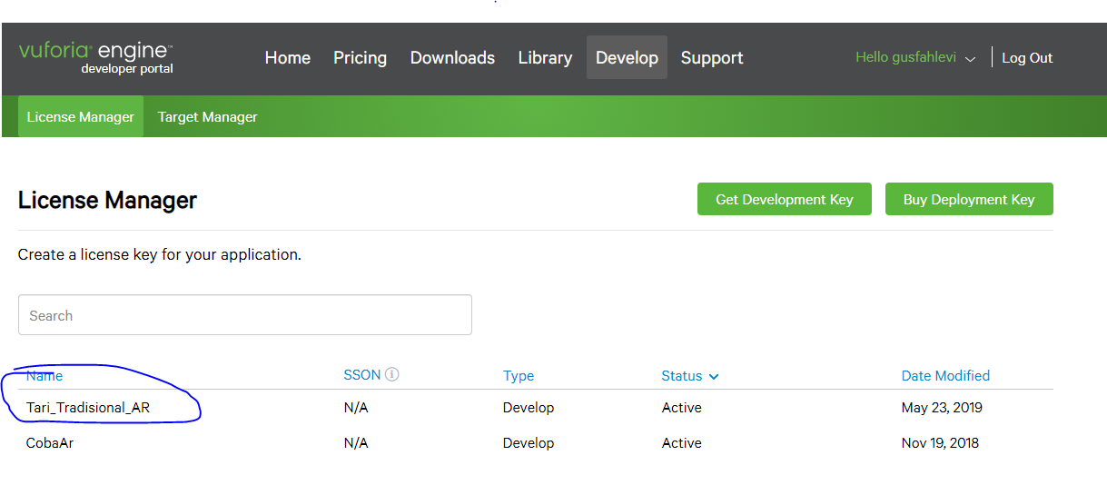

1. Maka akan muncul jendela seperti berikut.

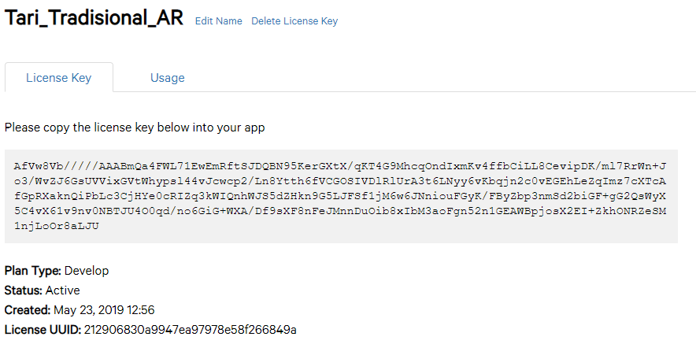

1. Lalu copy code tersebut ke file Vuforia Config yang ada dalam project.

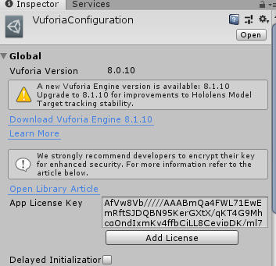

1. Project sudah terdaftar sebagai vuforia database. Lalu untuk menyiapkan database kembali ke porta developer vuforia, dan menuju target manegen.

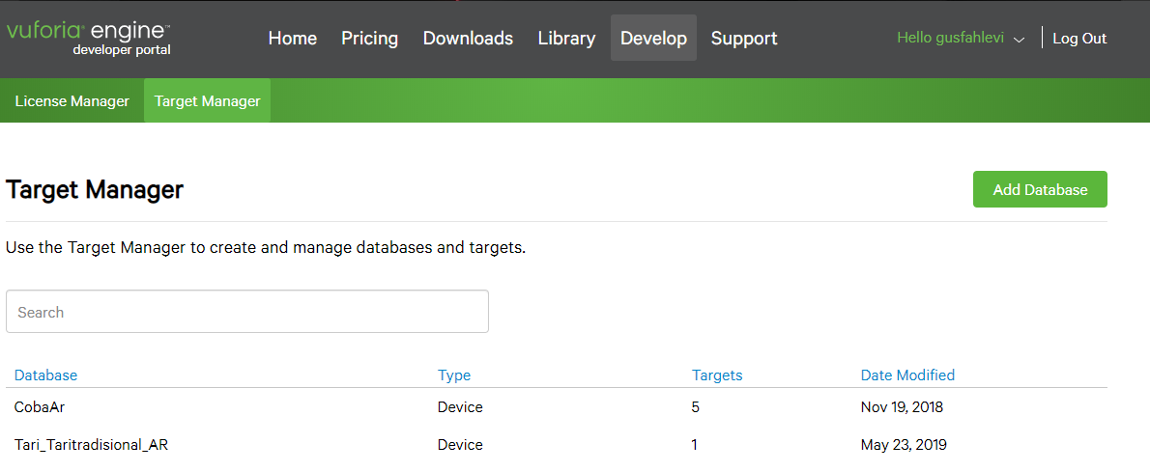

1. Lalu Add database, dan akan muncul jendela seperti ini

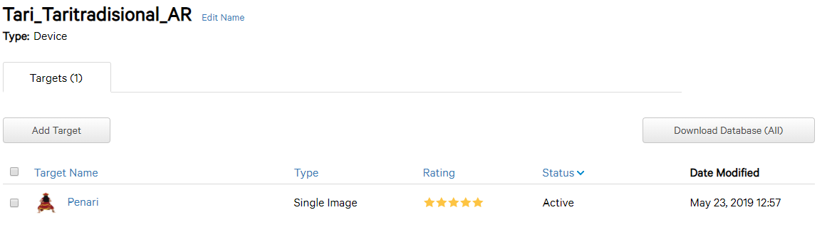

1. Add Target sebagai marker yang akan dipakai, (Catatan : Rating minimal adalah 3, karena kurang dari 3 maka marker akan susah untuk di deteksi.)
2. Setelah selesai menambahkan target maka download database, sebagai project unity.

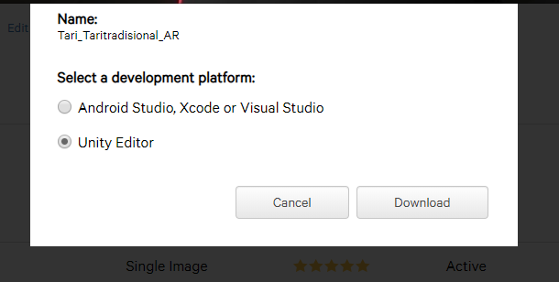

1. Dan import package ke project. Maka selesai sudah untuk set up database.

* Memulai Proses Development

1. Pembuatan Main Menu

* Ubah tampilan Scene editor menjadi 2D, agar mudah menata attribute yang ada di main menu

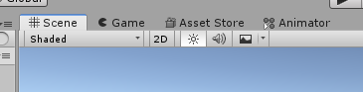

* Lalu Buat Object canvas untuk menempatkan semua ui nantinya

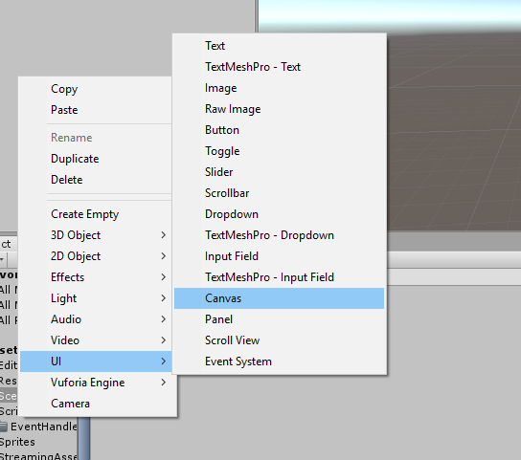

* Pada Inspector Canvas, setting canvas scaller sesuai resulusi yang di inginkan.

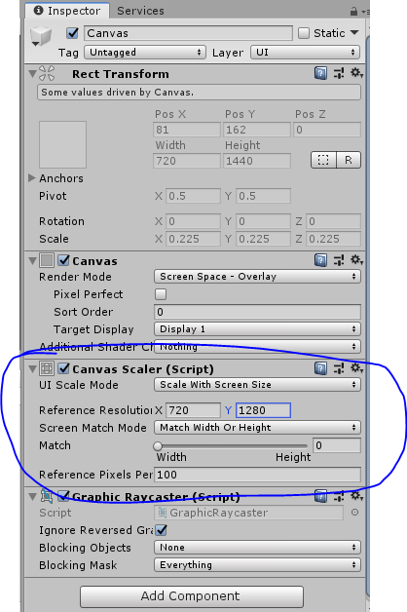

* Tambahkan Image pada canvas sebagai background nantinya.

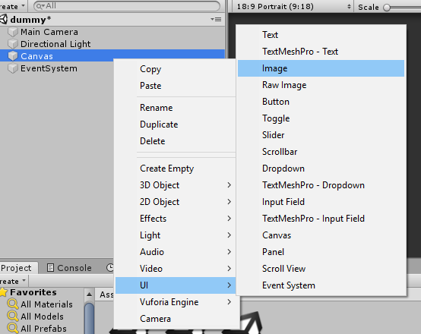

* Lalu pada inspector canvas, ubah ancohrs menjadi stretch x stretch, dan ubah left, top,right, dan bottom menjadi 0, agar background akan menyesuaikan ukuran pada canvas

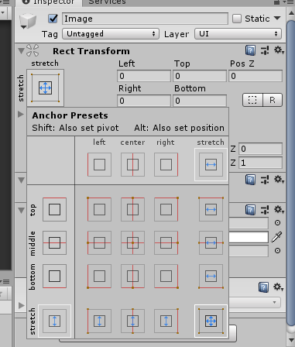

* Ubag image sprite nya dengan asset yang sudah ada

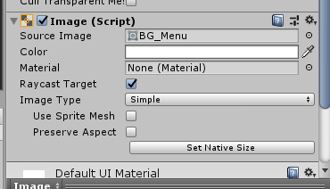

* Maka tampilan nya akan berubah menjadi seperti ini.

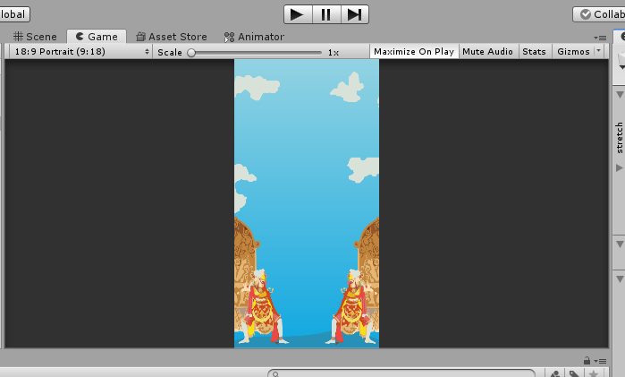

* Tambahkan 4 button, yang nantinya akan menjadi button start, help, about, dan quit. Lalu setting pada inspector dengan asset yang ada dn ukuran yang sesuai hingga seperti di bawah ini

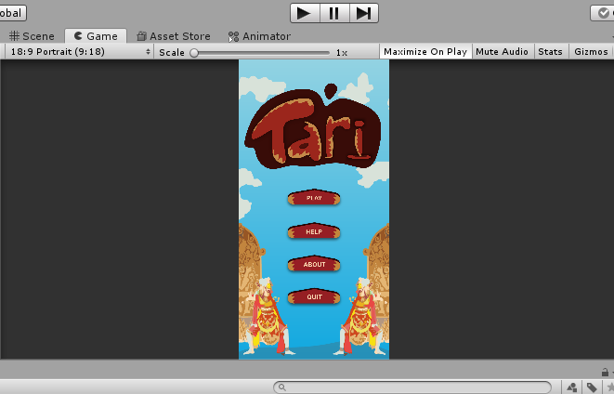

* Buat dua panel, yang nanti nya akan menjadi pop up help, dan about.

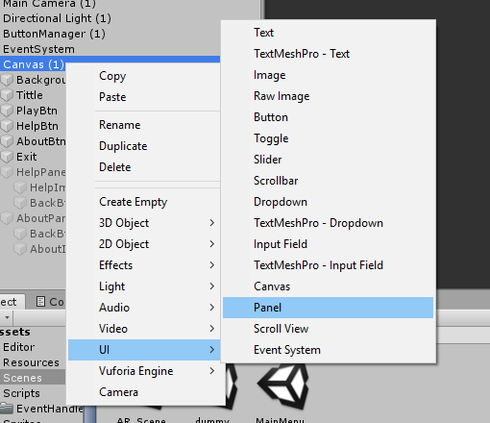

* Lalu tambahkan image sebagai content dan tombol kempali.

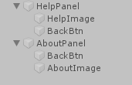

* Untuk Memunculkan Pop Up, drag and drop panel help ke inspector button script. Lalu pilih function gameobject.SetActive

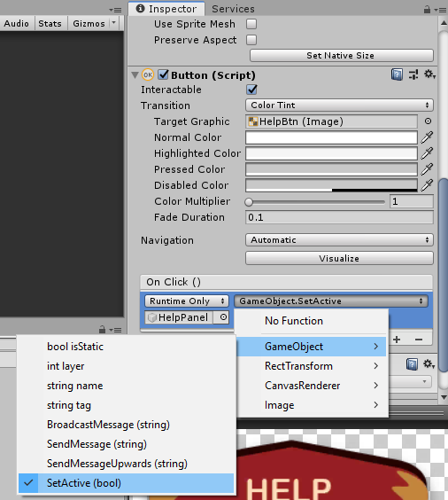

* Lalu centang checklist yang ada pada button script, untuk menampilakn panel.

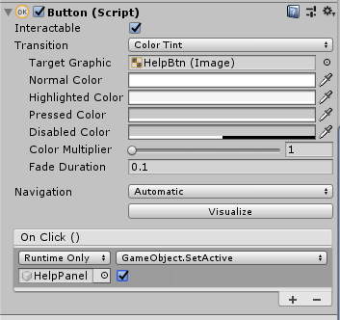

* Lakukan hal yang sama pada panel about.
* Untuk menghilangkan pop up pada layar maka drag and drop gameobject panel pada tombol back, pilih gameobject.SetActive dan uncheck.

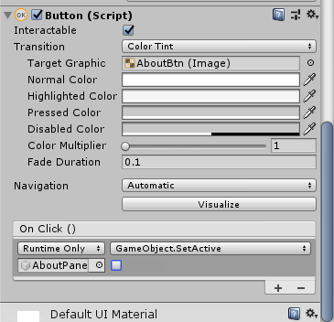

* Pada tombol start agar pindah scene ar dan tombol quit agar kita bisa menutup aplikasi, maka dibuatlah script seperti dibawah ini

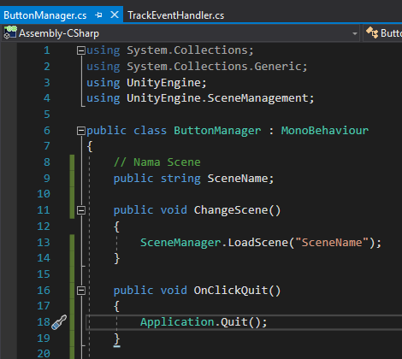

* Setelah script telah dibuat maka masukkan script pada EmptyObject baru yang diberi nama ButtonManager, pada inspector isikan SceneName dengan scene yang ingin dituju.

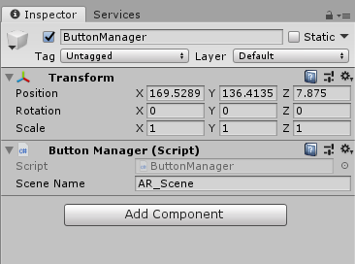

* Pada tombol quit drag and drop ButtonManager ke button script, lalu pilih function ButtonManager.OnClickQuit

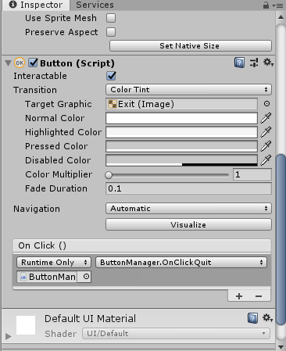

* Maka selesai sudah pembuatan Main Menu.

1. Pembuatan AR Scene

* Pakai template scene yang sudah dibuat.
* Lalu ubah image target sesuai database yang sudah di buat.

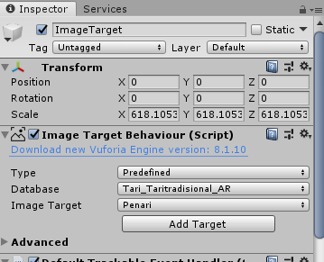

* Tambahkan 3d object quad kepada image target yang nanti nya object ini akan di isi dengan video animasi

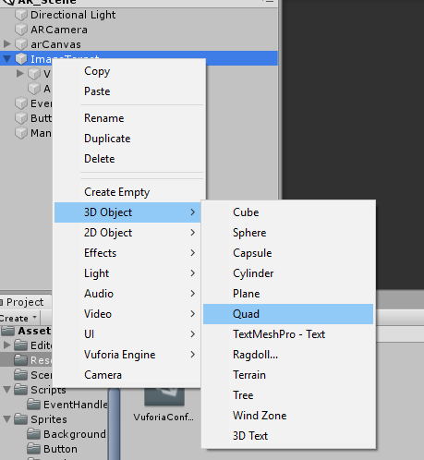

* Pada inspector quad tambahkan video player dan tambahkan video clip pada video player.

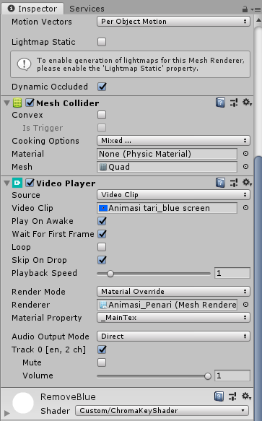

* Untuk menghilangkan background, maka download chroma key shader pada asset store untuk memfilter warna background.
* Buat material pada folder asset, untuk memasukkan chroma key shader pada object.

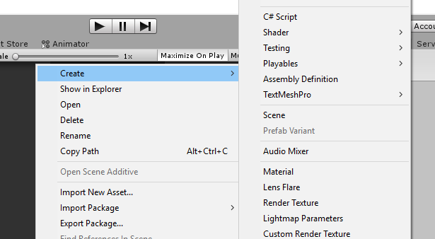

* Setting material warna yang ingin dihilangkan dari video animasi.

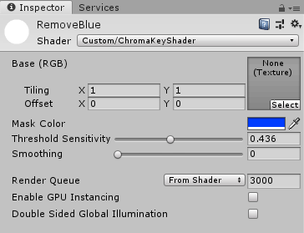

* Maka jadilah Aplikasi AR untuk menampilkan Animasi Tari Tradisional.